WebVPN 使用说明

**1 登录**

在浏览器中输入我校 WebVPN 网址 **http://wvpn.sjziei.edu.cn**， 在登录页面点击“CAS统一身份认证登录”或“账号登录”，输入统一身份认证的工作证号/学号及密码，点击登录。

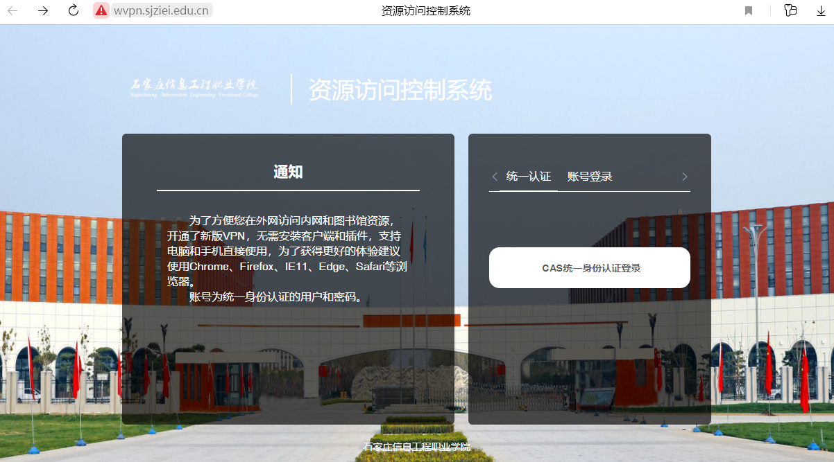

为了获得更好的使用体验，建议使用 Chrome、Firefox、IE11、Edge、Safari 等浏览器。使用清华大学 WebVPN 无需安装客户端和插件，支持电脑、手机和 PAD 直接使用。

**2 资源访问**

WebVPN 首页有近期访问、资源访问、自定义访问和站内搜索等资源访问模块。

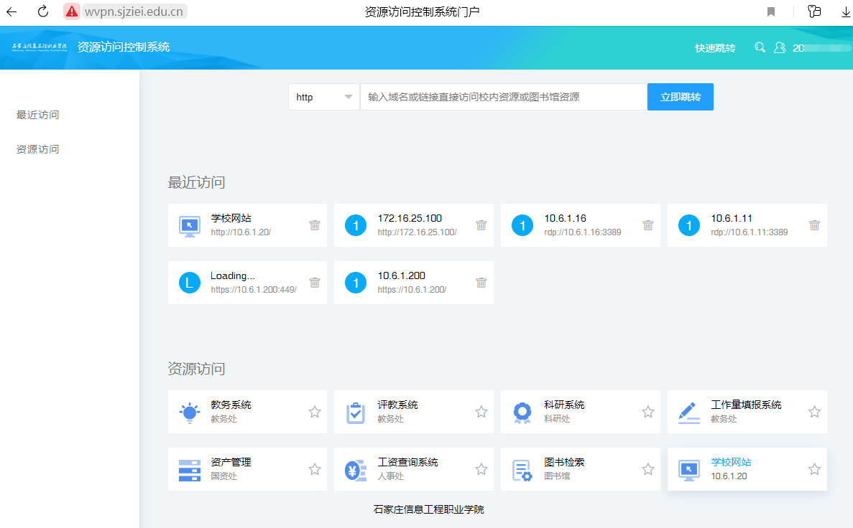

**2.1 资源访问**

资源访问由系统管理员设置，用户不能修改，目前设置的常用网站共8 个， 分别是教务系统、资产管理、科研系统等，点击相应图标即可直接访问相应资源。

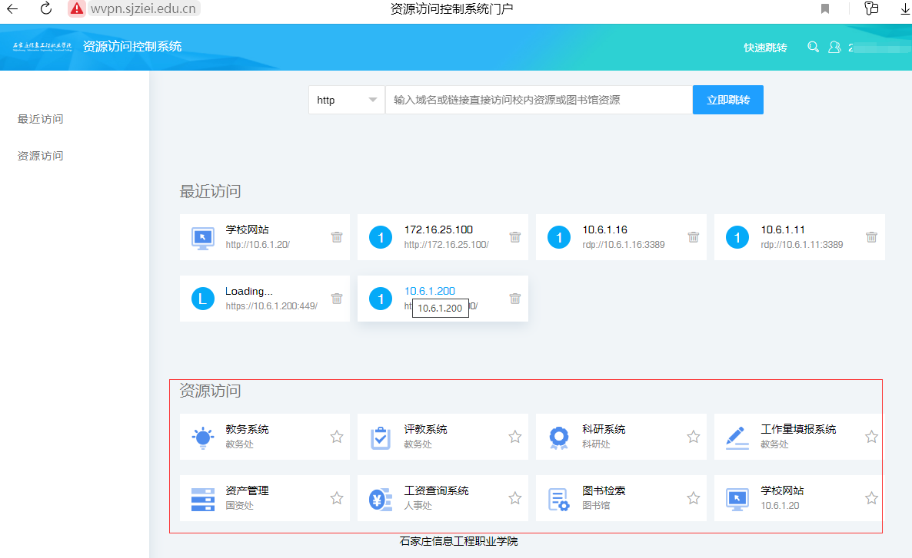

**2.2 自定义访问**

通过自定义访问栏，使用 http/https/RDP远程桌面 协议可访问有权限的任意校内网站。 在访问跳转框中选择需要使用的访问协议（http/https/RDP），输入有权限的校内网站 IP 地址或域名，点击“立即跳转”，即可打开该校内资源。

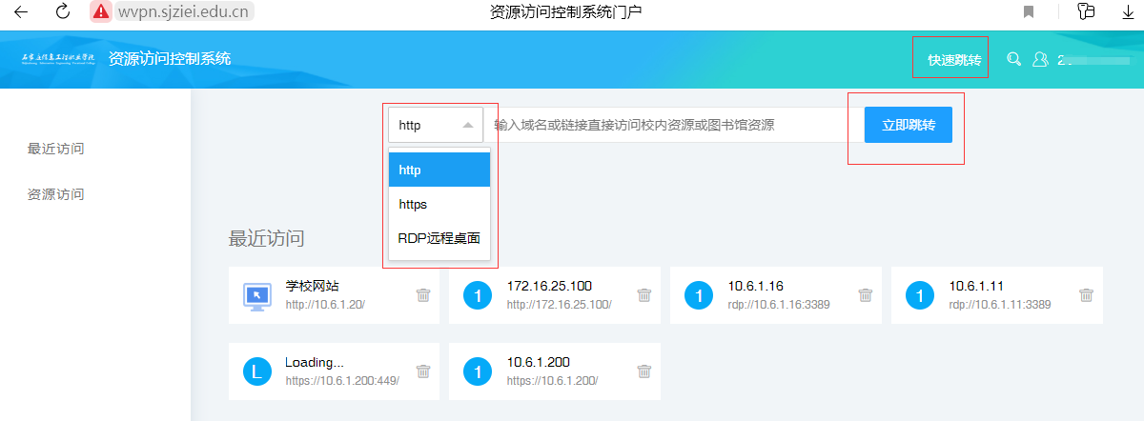

**3 日志管理**

点击 WebVPN 首页右上角的按钮，选择“连接管理”，可以查看自己使用 WebVPN 的登录日志。

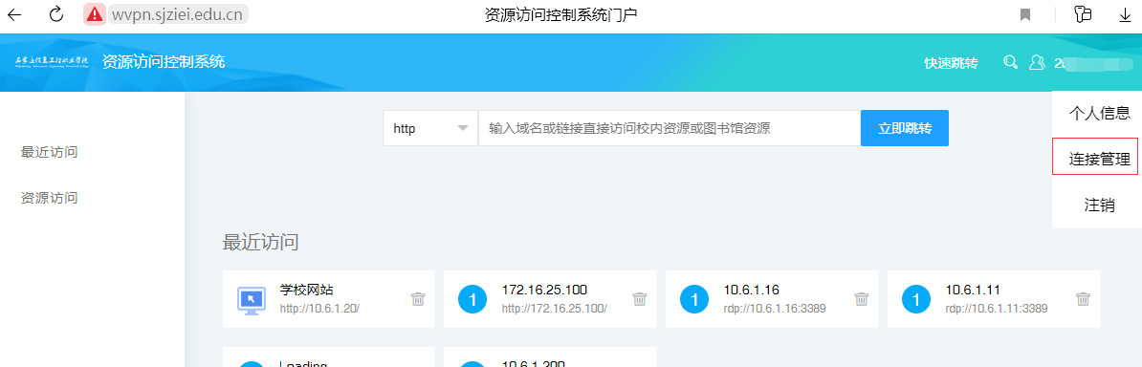

**4 注销**

使用 WebVPN 访问完校内资源后，请及时点击右上角的“注销”退出系统， 既有利于个人账户安全又可释放系统资源

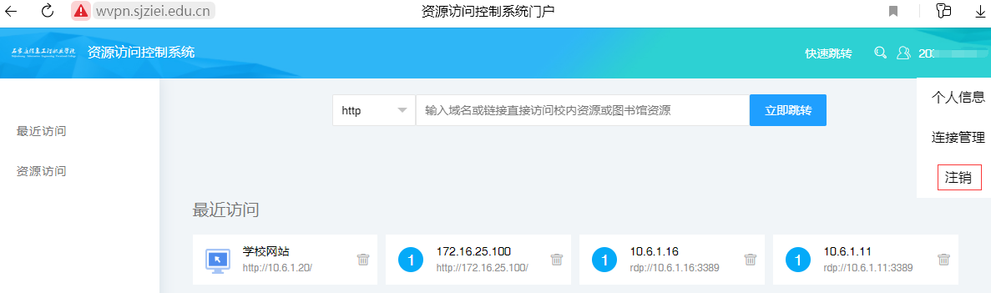

**5 登录密码修改**

**统一身份认证账号**信息是我校各种信息系统的重要认证信息，如果是首次登录系统，为防止别人盗用，**请及时修改初始密码**。大家必须高度重视个人账户、密码的保密工作，因密码遗失或者没有更改初始密码而被他人恶意盗用、篡改导致的一切后果由本人承担。

5.1 在浏览器中输入我校智慧校园门户网址 **http://my.sjziei.edu.cn**， 在登录页面输入统一身份认证的工作证号/学号及密码，点击登录。

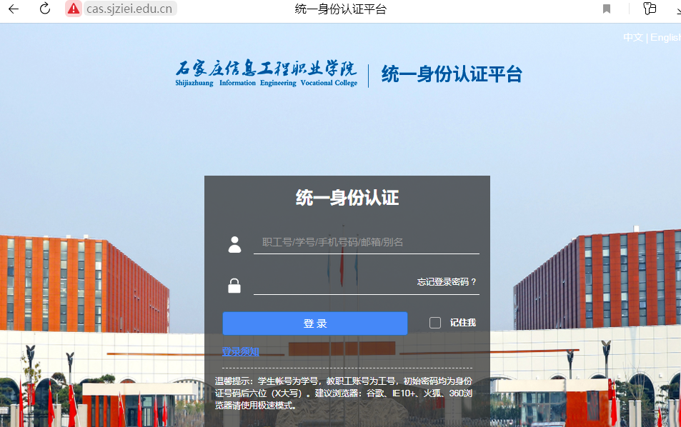

5.2 登录后点击右上角欢迎您图标，点击修改密码，打开修改密码页面进行修改，如下图。

